

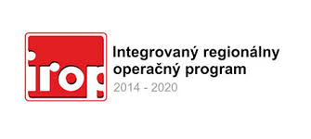

Projekt:
Budovanie a zlepšenie technického vybavenia
v Spojenej škole sv. Jána Bosca v Novej Dubnici
Cieľ:  „Budovanie a zlepšenie technického vybavenia v Spojenej škole sv. Jána Bosca v Novej Dubnici“ je zlepšenie kľúčových kompetencií žiakov vplnoorganizovanej základnej škole, súčasti Spojenej školy sv. Jána Bosca v Novej Dubnici v jazykovom vzdelávaní, prírodovednej oblasti, polytechnickej výchove,IKT a v informačnej oblasti (knižnica) rozvoj ich informačno-komunikačných zručností. | Prijímateľ: Rímskokatolícka cirkev, Žilinská diecéza  Nenávratný finančný príspevok: 142 908,96 €  Výška finančnej podpory z EÚ: 127865,91 €

